新 书 推 荐

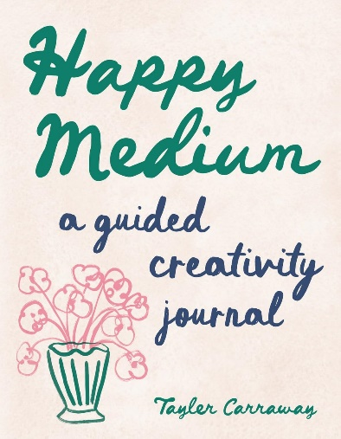
中文书名：《恰到好处：创意指南》
英文书名：HAPPY MEDIUM: A Guide Creativity Journal
作 者：Tayler Carraway
出 版 社：Abrams
代理公司：ANA/Jessica Wu
页 数：160页
出版时间：2025年9月
代理地区：中国大陆、台湾
审读资料：电子稿
类 型：心灵励志
亚马逊畅销书排名：
#461 in Art Therapy & Relaxation
#479 in Creativity (Books)
#629 in Guided Journals (Books)

卖点：

- 成功的图书种类：创意类的书籍和指南广受欢迎，类似的《每天用各种方式画画》销量超过6万册，《做了这本书》销量超过100万册。

- 媒体影响广泛：泰勒·卡拉韦（Tayler Carraway）经营着“传递快乐”艺术咖啡馆，这家咖啡馆在纽约有两处分店，服务了超过十万名顾客。卡拉韦在照片墙（Instagram）上有超过9万粉丝，曾经登上《纽约时报》（the New York Times），《安邸》（AD），Thrillist，Time Out等杂志。这本书的销售潜能无限！

- 装帧精美：《恰到好处》将包含八页水彩纸，内页设计精美，插图丰富。

内容简介：

勾线、写作、反思和涂色，与这本互动指南书一起，通过艺术释放快乐，拥抱你的创造潜力！

很多人会觉得创造力难以捉摸，遥不可及，但好消息是：我们生来就有创造力。与所有天赋一样，创造力只需要一点培养和练习就能在我们的生活中显现出来。

《恰到好处：创意指南》是一本经过实战检验的指南书，帮助读者理解、练习创造并将创造力融入日常，在专业领域和个人生活中有所成长。泰勒·卡拉韦是纽约成功的艺术咖啡馆“恰到好处”（Happy Medium）的联合创始人，她详细介绍了如何拥抱、成长，并对自己的艺术潜力更有信心。

结合循序渐进的指导，《恰到好处》涵盖了一系列主题，从创意公式到如何增强直觉，再到克服恐惧，以及将艺术用于自我疗愈的好处。这指南插图丰富，包含关于写作、拼贴、绘画和反思的提示，一定能够改善情绪，令读者对自己的创作潜力自信满满，兴奋不已。

作者简介：


泰勒·卡拉韦（Tayler Carraway）是一位富有创造力的企业家、作家、营销专家，也是“恰到好处”艺术咖啡馆的联合创始人。她毕业于北卡罗来纳大学教堂山分校，获得经济学学位。在为J.Crew、拉夫劳伦和维多利亚的秘密等品牌从事时尚工作近十年后，卡拉韦离开了商界，与丈夫雷特（Rett）一起追寻长久以来的创业梦想。自2019年成立以来，“恰到好处”已发展成为纽约市一个蓬勃发展的文化地标，拥有两处分店。

内页样张：

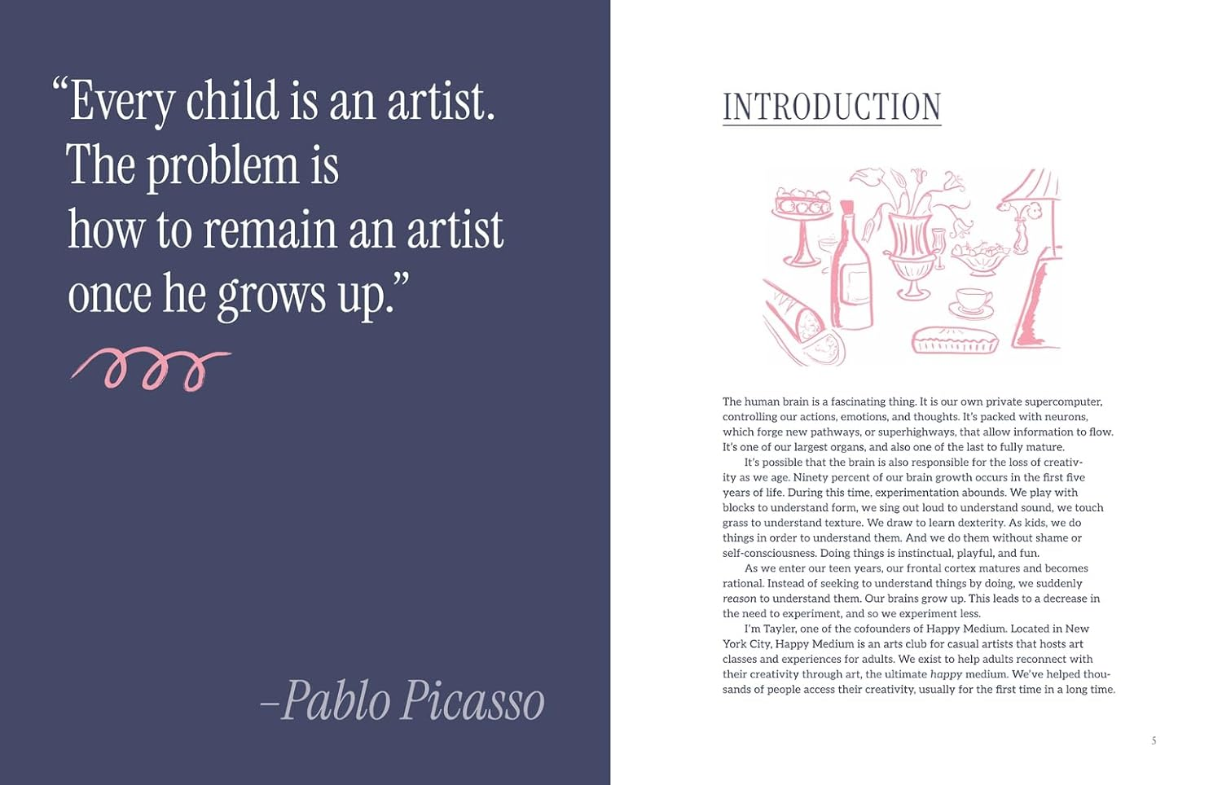
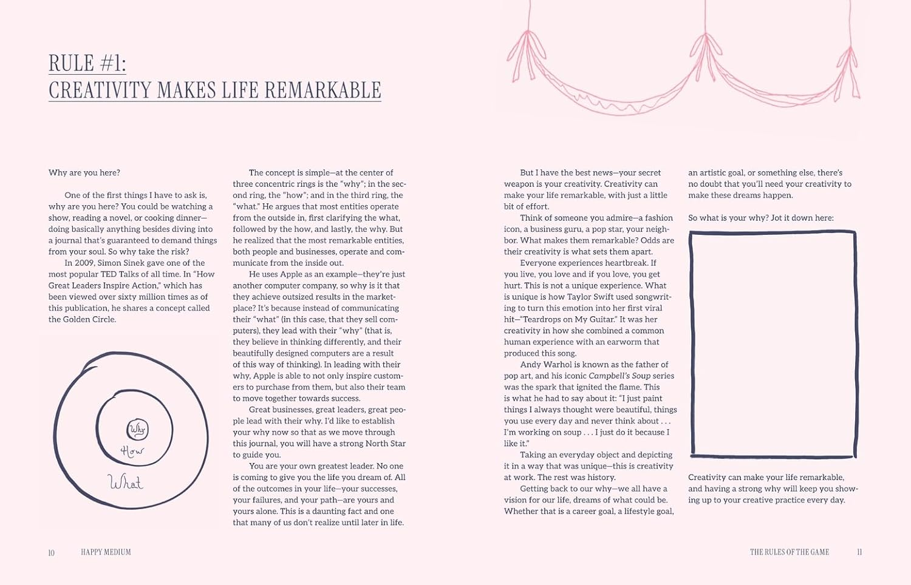

《恰到好处：创意指南》

引言

第一部分 游戏规则
引言
规则1：创造让生命更出彩
规则2：处处有创造
规则3：生来有创造
创造的公式

第二部分 培养好奇心
引言
想法从哪里来
观察
反思：放大你的直觉
收集灵感

第三部分 培养勇气
引言
恐惧
自信
其他类似障碍
指导

第四部分 练习创造力
引言
将创造用于自我疗愈
设定目标
如何开始

第五部分 找到自己的快乐之道
余生

致谢

感谢您的阅读！
请将反馈信息发至：版权负责人
Email：Rights@nurnberg.com.cn
安德鲁·纳伯格联合国际有限公司北京代表处
北京市海淀区中关村大街甲59号中国人民大学文化大厦1705室, 邮编：100872
电话：010-82504106, 传真：010-82504200
公司网址：http://www.nurnberg.com.cn
书目下载：http://www.nurnberg.com.cn/booklist_zh/list.aspx
书讯浏览：http://www.nurnberg.com.cn/book/book.aspx
视频推荐：http://www.nurnberg.com.cn/video/video.aspx
豆瓣小站：http://site.douban.com/110577/
新浪微博：安德鲁纳伯格公司的微博_微博 (weibo.com)
微信订阅号：ANABJ2002


